Муниципальное бюджетное дошкольное образовательное учреждение
«Детский сад общеразвивающего вида» № 21 «Гвоздика»

Составила воспитатель по БДД
Ионина Л.М.

Г.Альметьевск
2015 г.
Работа по профилактике дорожно-транспортных происшествий начинается с младшего возраста, с последовательным усложнением задач, согласно требованиям программы «От рождения до школы» под ред. Н.Е.Вераксы, Т.С.Комаровой М.А.Васильевой, регламентируется «Правилами дорожного движения Российской Федерации».

В рамках месячника безопасности дорожного движения «Внимание, дети!» (с 15.08.2015 – 15.09.2015 г.) в МБДОУ №21 «Гвоздика» велась планомерная, систематическая работа по обучению детей правилам дорожного движения, формированию у дошкольников осознанного поведения на улице (дороге).

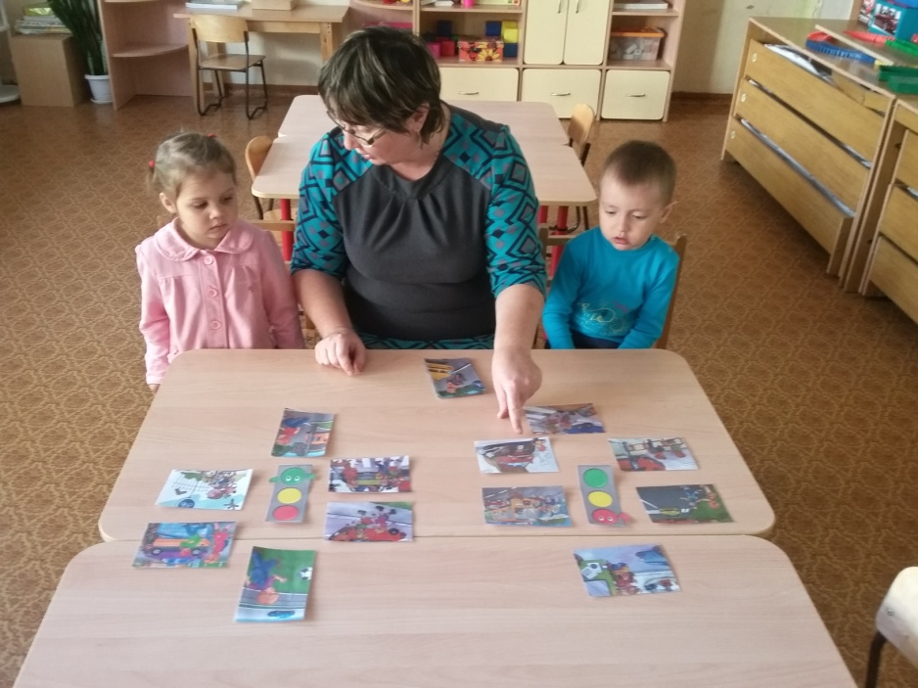
Были проведены профилактические мероприятия с педагогами: мозговой штурм «Разработка плана мероприятий по проведению месячника безопасности дорожного движения» на период с 15.08.2015 –15.09.2015 г., инструктаж воспитателей по предупреждению ДДТТ.
В коридоре МБДОУ оформлен стенд «Безопасная дорога». Педагоги ДОУ обновили уголки безопасности в группах (макеты, игровые зоны, атрибуты, информация).

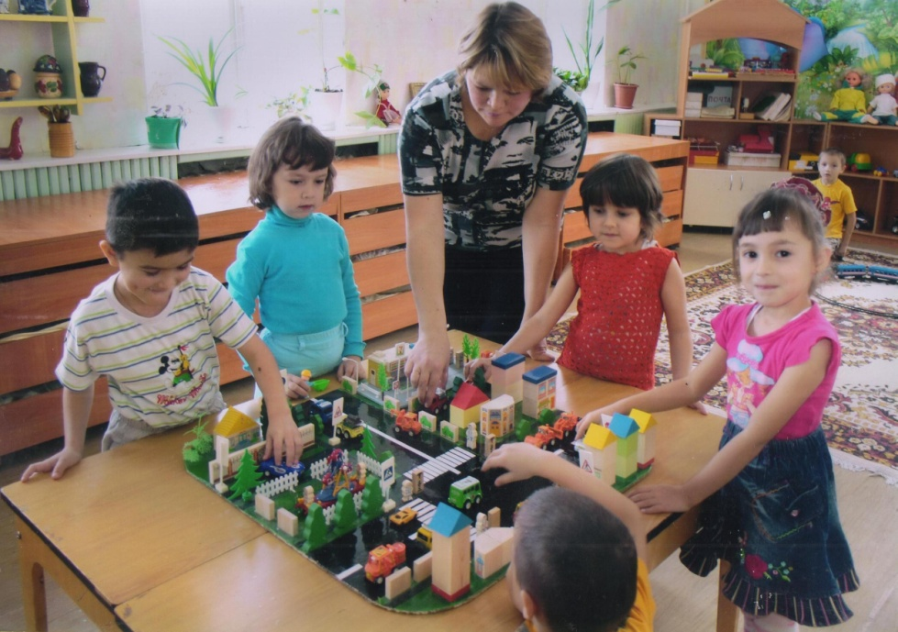

С детьми II младшей, средней, старших и подготовительной групп проводились профилактические и разъяснительные беседы по вопросам предупреждения детского дорожно-транспортного травматизма и о правилах поведения детей в экстремальных ситуациях («Поведение на остановках и в общественном транспорте», «Дорожные знаки», «Правила поведения пешеходов» и др.).

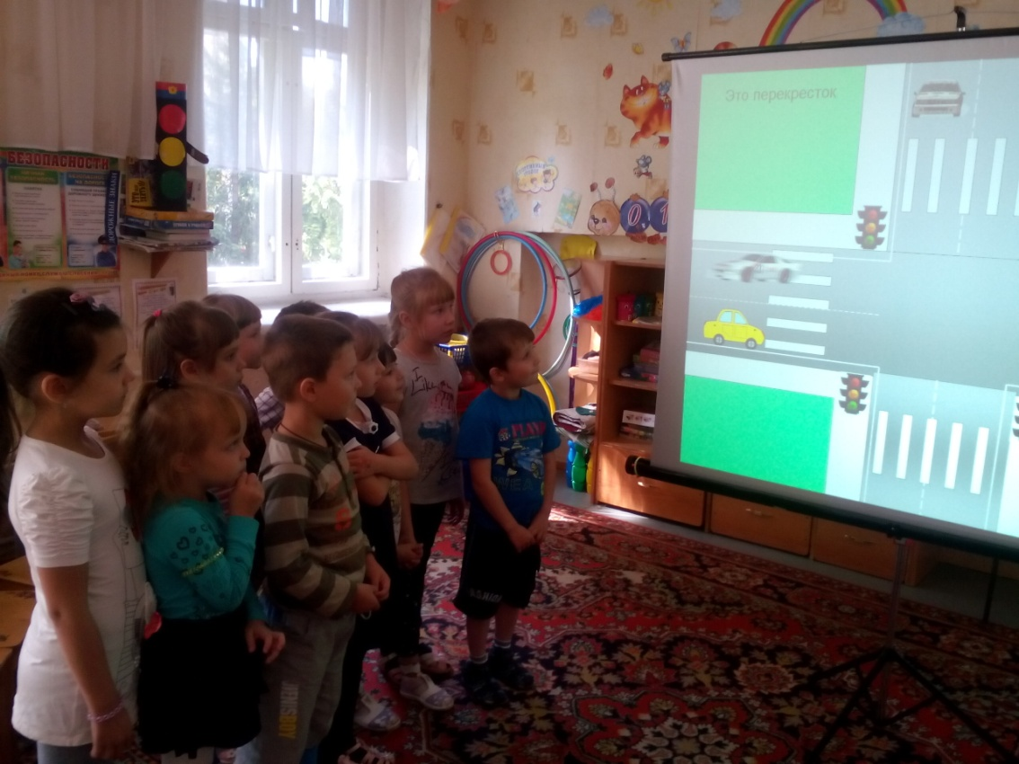

Проведена образовательная деятельность во II младшей группе «Уроки светофора», в средней группе «Внимательный пешеход», в старших группах «Азбука дорожной безопасности», в подготовительной группе «Дорожная азбука».

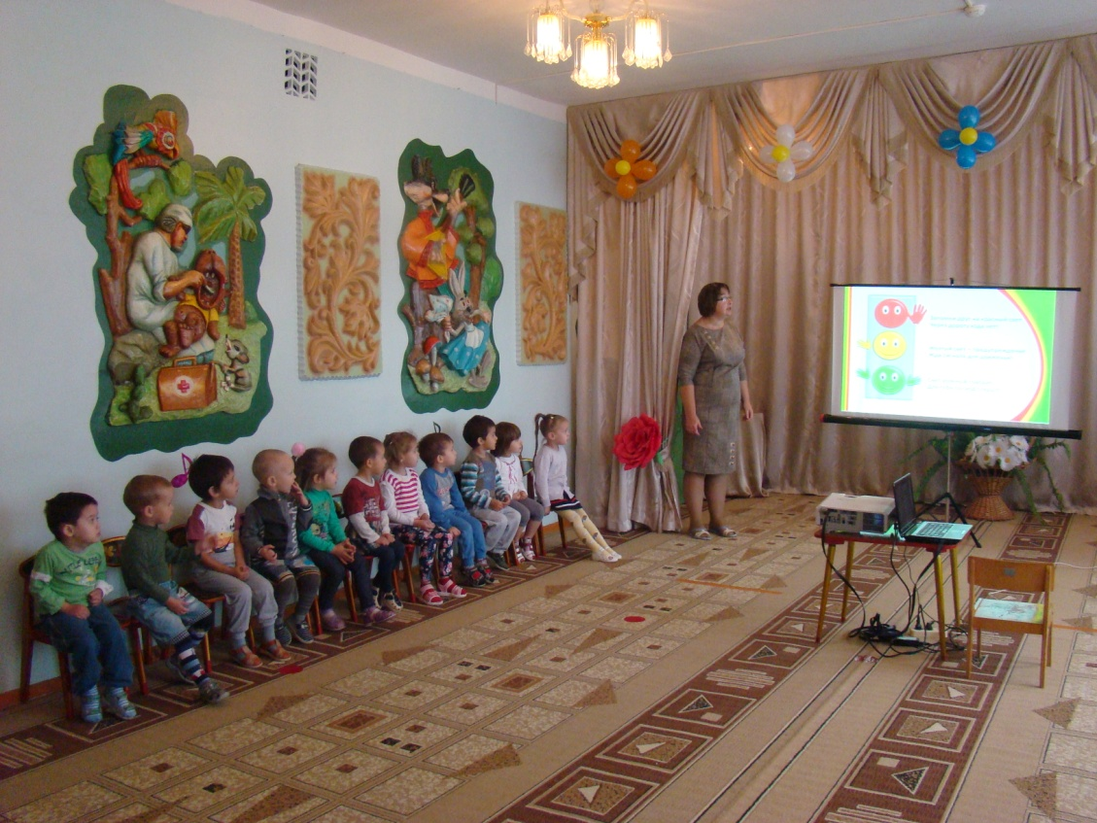

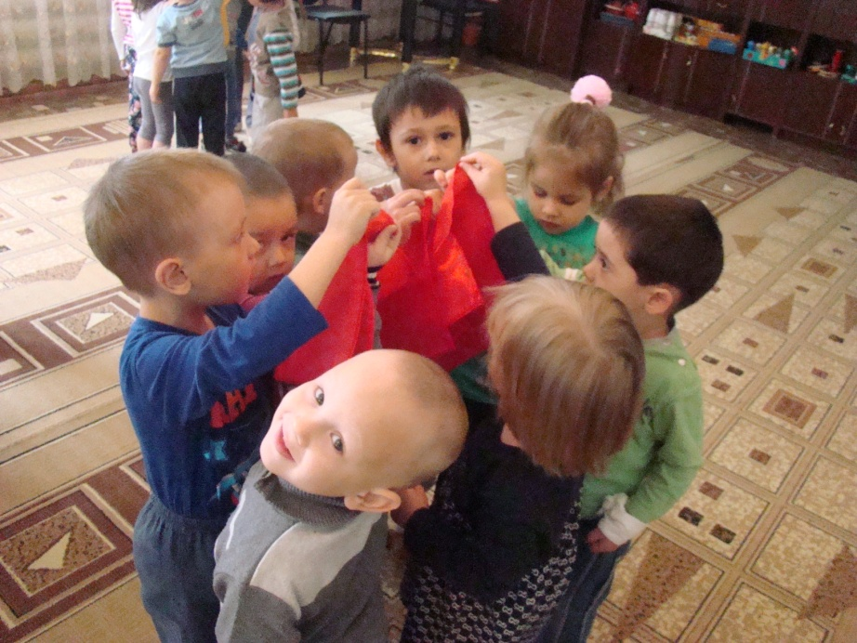

Воспитатели II младшей группы, средней, старших и подготовительной групп совершили экскурсии, целевые прогулки «Знакомство с улицей», « К перекрестку», «К пешеходному переходу», «К остановке общественного транспорта», где дети закрепили имеющиеся знания.

Педагоги ознакомили детей с произведениями художественной литературы: Т.И. Алиева “Ехали медведи”, “Дорожная азбука”, А. Иванов “Как неразлучные друзья дорогу переходили”, С. Михалков “Моя улица”, “Я иду через дорогу” и др., в которых отражается та или иная ситуация на дороге, на улице, где учат детей находить выход из сложившихся дорожных ситуаций.

Во время прогулки воспитатели проводили игры по безопасности дорожного движения на площадке «На улицах большого города», «Водители и пешеходы», «Аккуратный водитель».

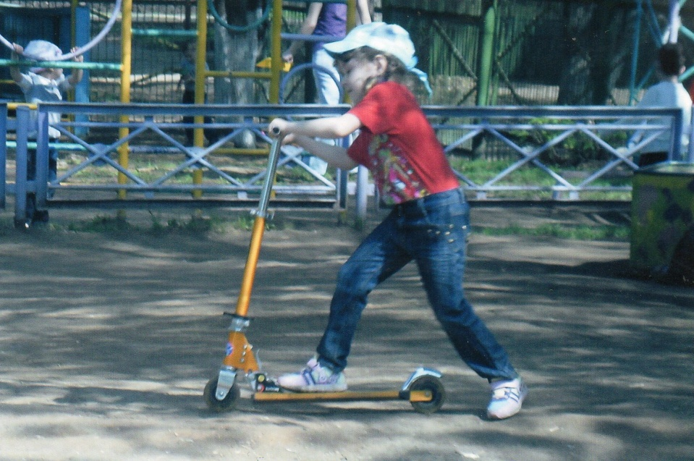

Также с детьми рассматривались картинки, иллюстрации, заучивание стихов о транспорте, правилах дорожного движения.

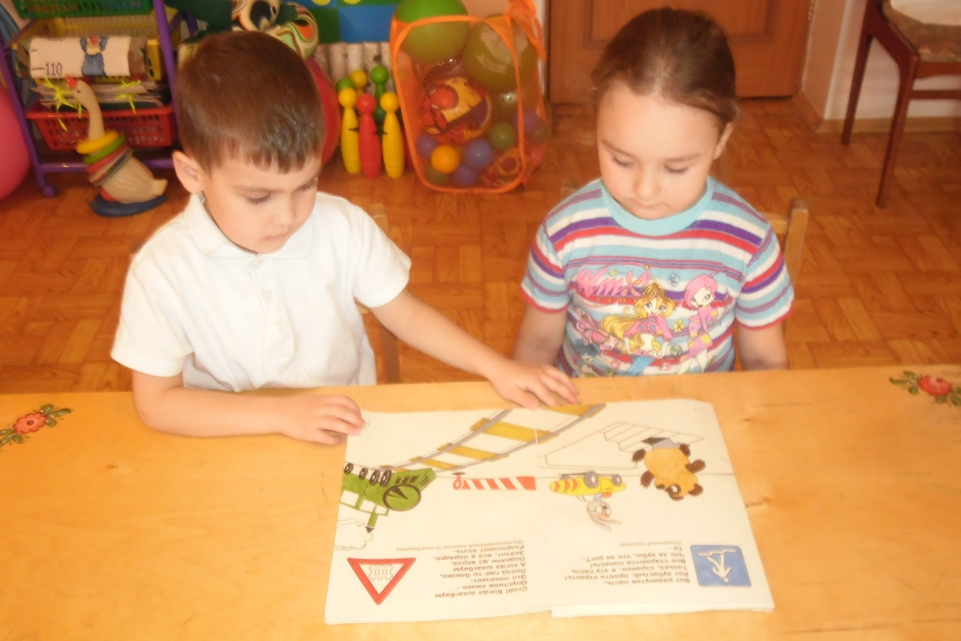

Закрепление правил дорожной безопасности проходило и в игровой деятельности. С детьми проводились настольные дидактические игры: «Правила дорожного движения», «Учим дорожные знаки», «Назови знак», «Собери знак» (разрезные картинки), «Чего не стало?», «Знаки заблудились», «Светофор», «Знаки на дорогах» и др.

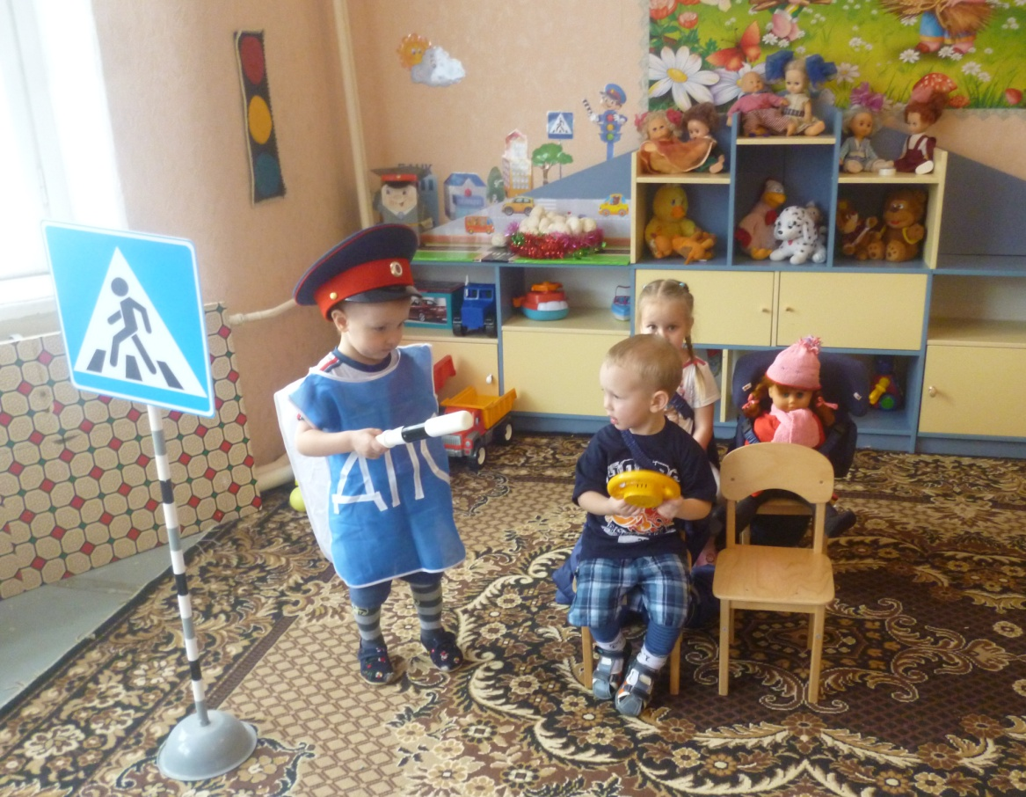
В старших группах проведено развлечение «Дорожная азбука», на котором дети в интересной форме соревнования двух команд закрепили имеющиеся у детей знания.
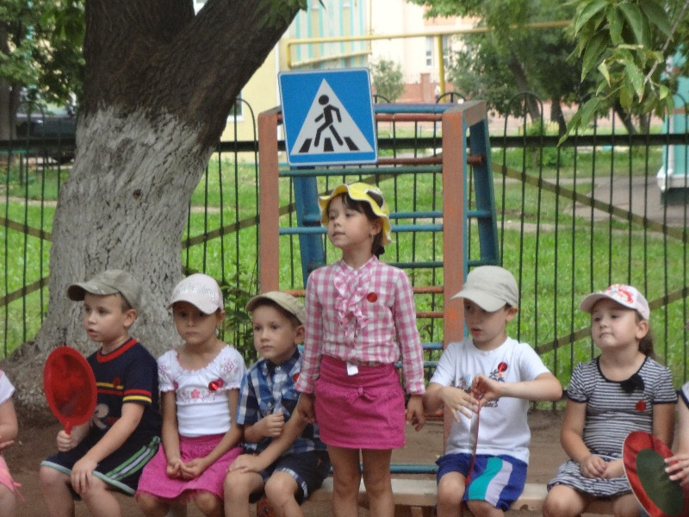
Работа по формированию у дошкольников основ безопасности осуществляется педагогами в тесном контакте с родителями воспитанников: проведено общее родительское собрание: «Безопасная дорога», на котором обсуждались вопросы обеспечения безопасного поведения детей на дорогах, причины детского дорожно-транспортного травматизма. Родители увидели презентацию, где познакомились с системой работы дошкольного учреждения по формированию у детей безопасного поведения на дорогах и улицах, получили консультативную помощь по проблеме безопасности дорожного движения. Заведующая МБДОУ Мубаракшина Э.Р. рассказала родителям об обязательном применении при перевозке детей ремней безопасности и детских удерживающих устройств, о дорожных ловушках.
На групповых родительских собраниях были проведены консультации «Как выработать навыки безопасного поведения на улице» и просмотрен видеоролик «Туфельки».
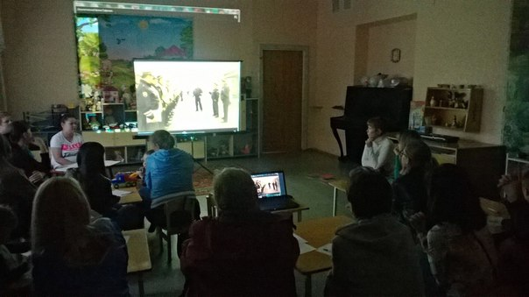
Было проведено анкетирование родителей по темам: «Изучение отношения родителей к необходимости обучения детей правилам дорожного движения», «Осторожно: дорога!», «Грамотный пешеход».

С родителями были проведены беседы: «Как надо вести учить детей вести себя на улице», «Соблюдение правил дорожного движения – залог здоровья вашего ребенка», «Переходим улицу с ребенком», «Научи меня правилам дорожного движения».

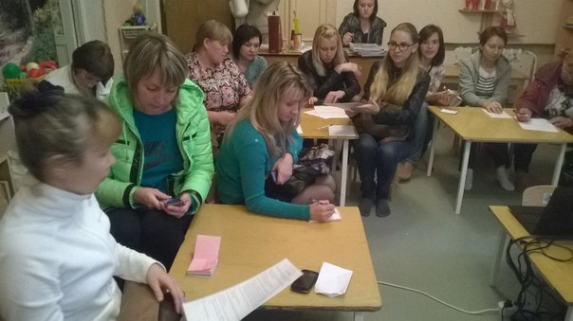

Педагоги оформили для родителей папки-передвижки: «Безопасная дорога малышам», «Сделаем дороги безопасными!», «Взрослые, вам подражают!» и разработали памятки для родителей «Все начинается с малого» и «Я хочу жить!».

Была организована выставка совместных с родителями рисунков на тему «Безопасность на дорогах».
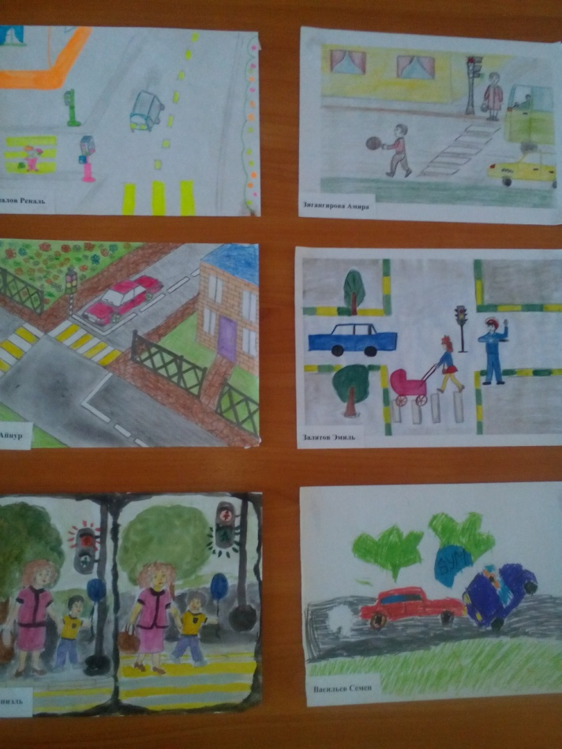

Родителями подготовительной группы были оформлены карты-схемы «Путь от детского сада до дома», что привлекло их внимание к проблемам безопасности дорожного движения и способствовало сплочению семьи в совместной творческой деятельности.

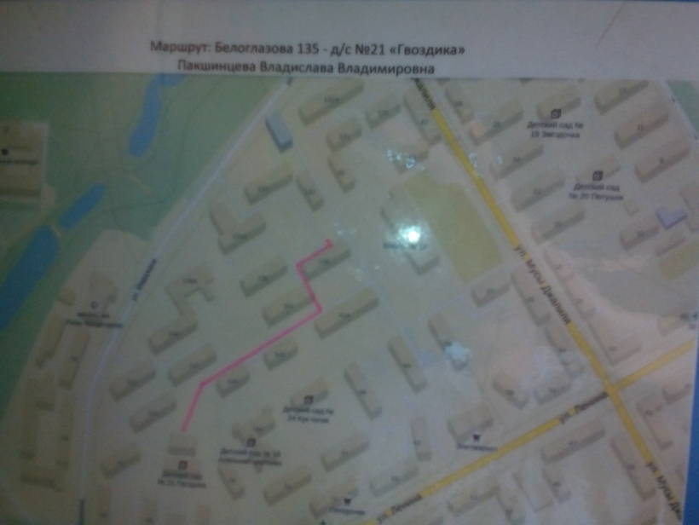

В рамках месячника безопасности «Внимание, дети!» в МБДОУ №21 «Гвоздика» прошел интересный творческий конкурс на лучшую книжку - малышку по безопасности дорожного движения, изготовленную детьми и родителями.

Родителям было предложено сделать вместе с ребёнком маленькую книжку по безопасности дорожного движения. Нам хотелось, чтобы мамы и папы в игровой форме ещё раз закрепили с детьми правила поведения на дороге, рассказали, какие бывают дорожные знаки и что они обозначают.

Были изготовлены книжки-малышки разнообразной тематики, формы и размера, с использованием различных материалов. А самое главное - ребята не остались в стороне САМИ рисовали дорожные знаки, приклеивали и раскрашивали картинки, что, несомненно, поможет им запомнить правила безопасного поведения на дороге.
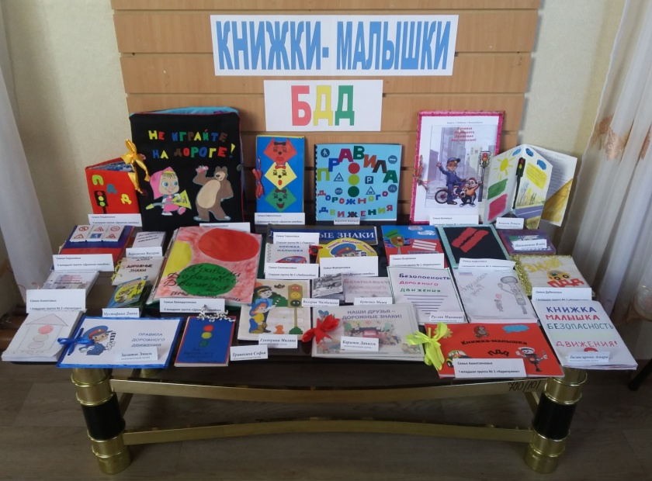

Заведующая МБДОУ № 21 Мубаракшина Э.Р. _______________

